附件1：选课流程
一、登录校园网www.cqucc.com.cn（见图1）
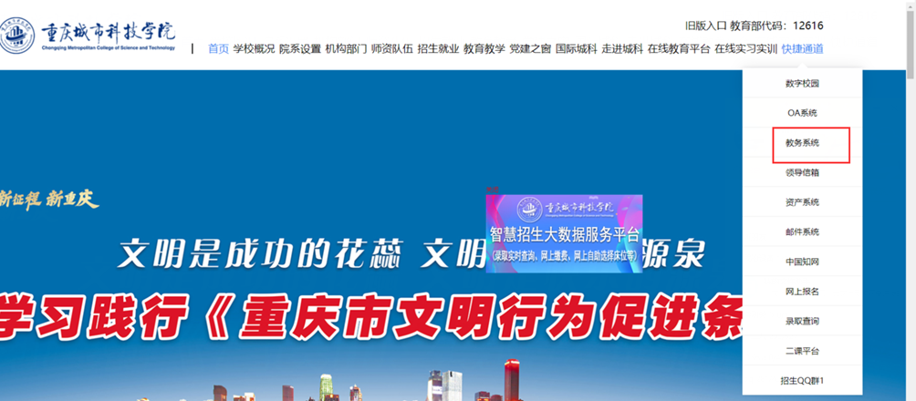
（图1）

二、登录教务系统（见图2）
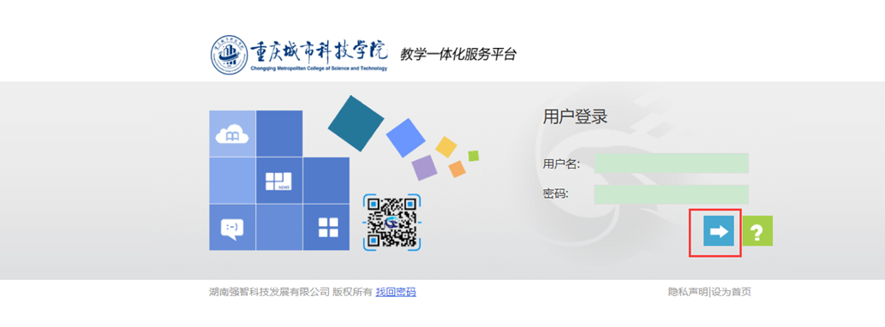
（图2）

三、报名+选课
（一）点击“重修报名选课”（见图3）
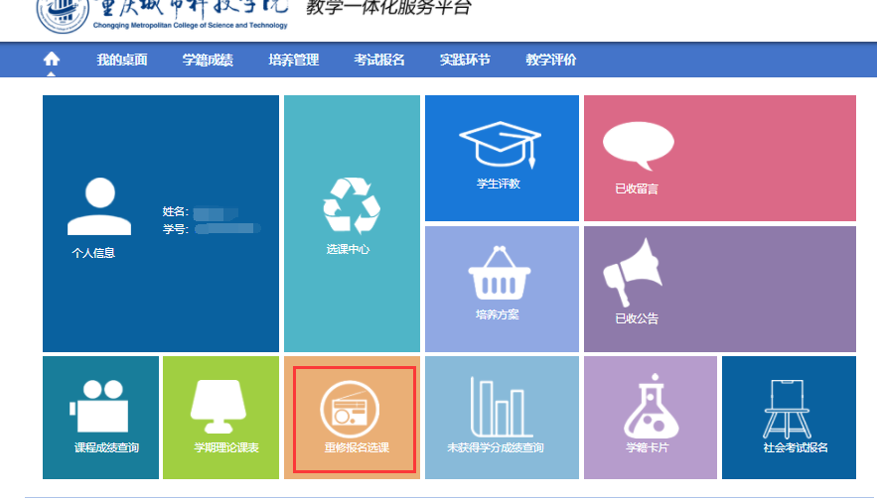
（图3）

（二）报名：进入重修选课界面后，所有需要重修的课程会显示在界面。点击每一门课程后面的“报名”（见图4）。报名是为了选课，并不是已经完成了重（补）修的任务，重修需“报名+选课”都完成。
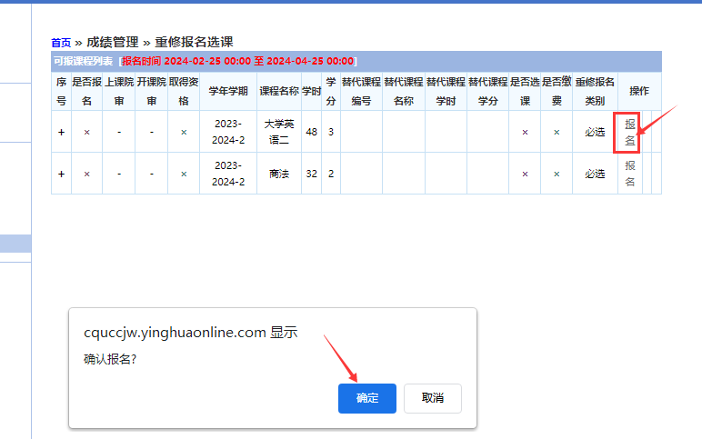
（图4）
（三）选课：选课前先核查重修的课程是否是本学期开设的课程（到辅导员处查询本学期课程执行计划），确定该课程本学期有开设，具体选课流程如下：
1.已报名成功的课程后会显示“选课”（见图5）。
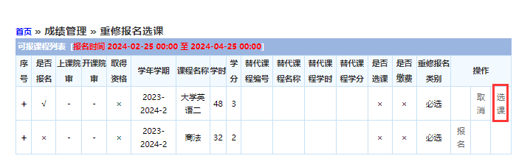
（图5）
2.点击“选课”，出现本学期该课程的所有上课信息，根据自身情况选定想选的跟班重修的课程——点击“选定”，再点击“确定”，部分课程永川和巴南校区都开课，选课时注意查看“上课校区”、“上课地点”，根据自身实际选课（见图6）。
注意：点击选课后如出现空白界面，不要着急退出，系统有缓冲，待缓冲2-3分钟后会出现选课界面。如等待2-3分钟还是空白界面，请参照下列第四点“其他说明”中的第（1）点说明。
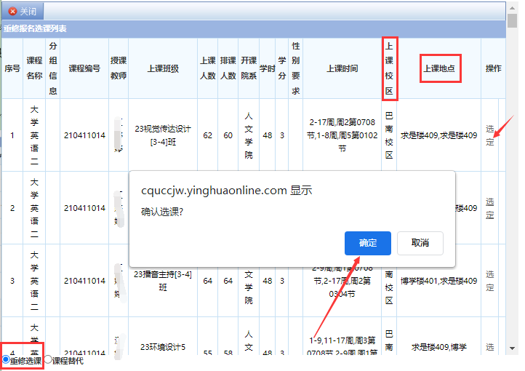
（图6）
3.重修报名选课成功后，在重修界面的“是否报名””、“是否选课”两列会显示“√”，以此再次确定“报名+选课”成功。（见图7）
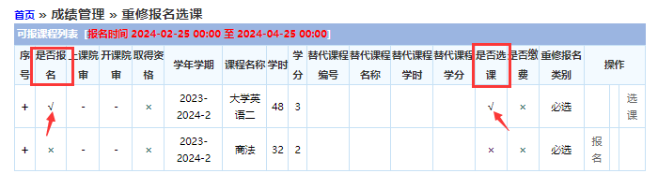
（图7）
注意：选课成功后，立即查询自己的课表，课表中有显示所选课程才算选课成功。若课表上无重修课程，学生将无资格参加期末考试；若错选和漏选，学生期末考试成绩将无法登载。
四、其他说明：
（一）点击选课后，若没有出现该重修课程的选课信息，出现空白界面，说明有可能需要重修的课程教学计划有变更，例如课程编号变了，课程学分变了等等。因教学计划变更导致不能在网上进行重修报名的课程，可反馈给辅导员，由辅导员统一反馈给所在学院教学秘书处。经二级学院认定后，可以用另一门课程进行替代，待学院统一处理完成后，再次反馈给各辅导员，学生本人在辅导员处核查无误后在规定时间内再次进行选课。
（二）如重修课程是 “理论学时+实验学时”，请选择理论课，切记不要选择实验课（注意看上课地点，永川校区实验课时上课地点为“A3、A实、A综”；巴南校区实验课时上课地点为“厚德楼”、“求是楼”），否则将影响期末成绩登载。
（三）如错选重修课程，可退选重新选择。操作如下：返回重修界面，找到该重修课程，点击“选课”，进入选课界面，找到错选的课程，已选课程在选课界面会显示“取消”2字（见图8），找到已选课程点击“取消”，点击“确定”（见图9），即可退选已选课程，退选后可重新选择。
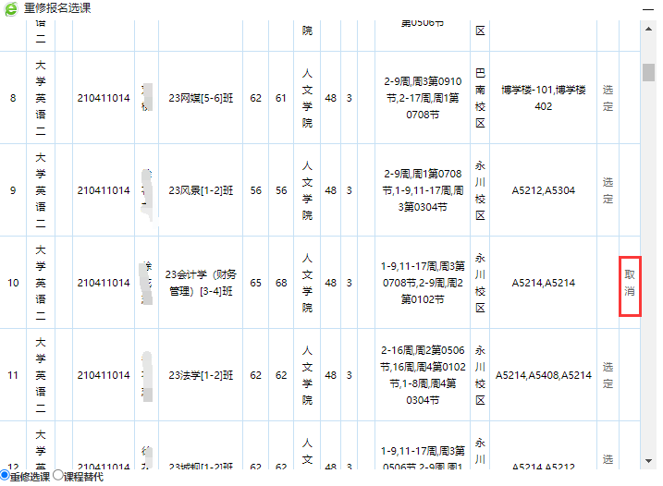
（图8）
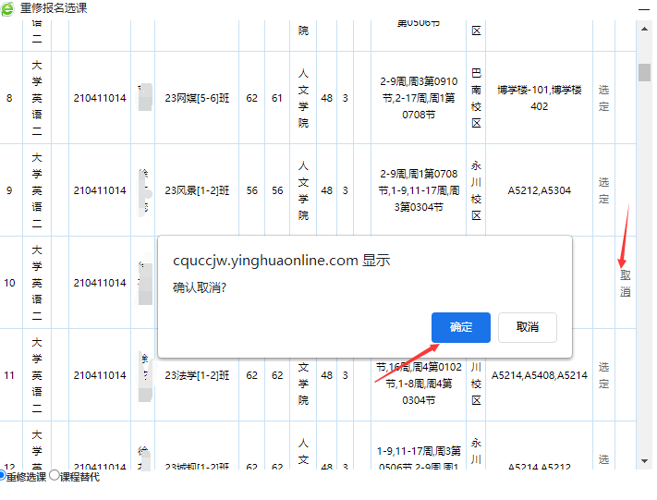
（图9）

附件2:选课注意事项
一、重（补）修选课需先报名再选课，两个步骤缺一不可，选课后一定要及时查看自己的“个人课表查询”，最终以选课情况查询结果为准。具体选课方法见附件，建议需要重修的同学先查看比自己年级低的同专业同学的课表，再进行填报。
二、办理选课手续后，学生必须按照自己选定课程的教学班上课和参加课程考试，否则造成无法登载成绩情况，责任由学生本人承担。
三、同一课程，既有理论又有实验学时，请注意选择理论课，勿选实验课。
四、部分课程永川、巴南校区都有开课，选课时请注意选择所在校区的课程，切勿跨校区选课，否则将影响期末考试安排。
五、《大学英语》选课时请注意区分“艺体类”、“普通类”班级。
选课原则为：“艺体类”专业学生对应选课“艺体类”班级，“普通类”专业对应选课“普通类”班级。（注：艺术与传媒学院“网络与新媒体”专业、体育与大健康学院“健康服务管理”、“应用心理学”专业为普通类，其余专业都为艺体类）。
六、因教学计划变更，导致不能在网上进行重修报名的课程，待学院统一处理后，由学生所在二级学院教学秘书处反馈给各辅导员。学生本人在辅导员处核查无误后在规定时间内再次进行选课，补选时间另行通知。
七、请认真对待本次选课，于规定时间内进入教务系统报名、选课。未在教务系统完成重（补）修“报名+选课”，但参加期末考试的学生成绩视为无效。
八、未注册学生没有选修课程资格，本次将不纳入办理范围。
请注意：若课表上无重修课程，学生将无资格参加期末考试；若错选和漏选，学生期末考试成绩将无法登载。

